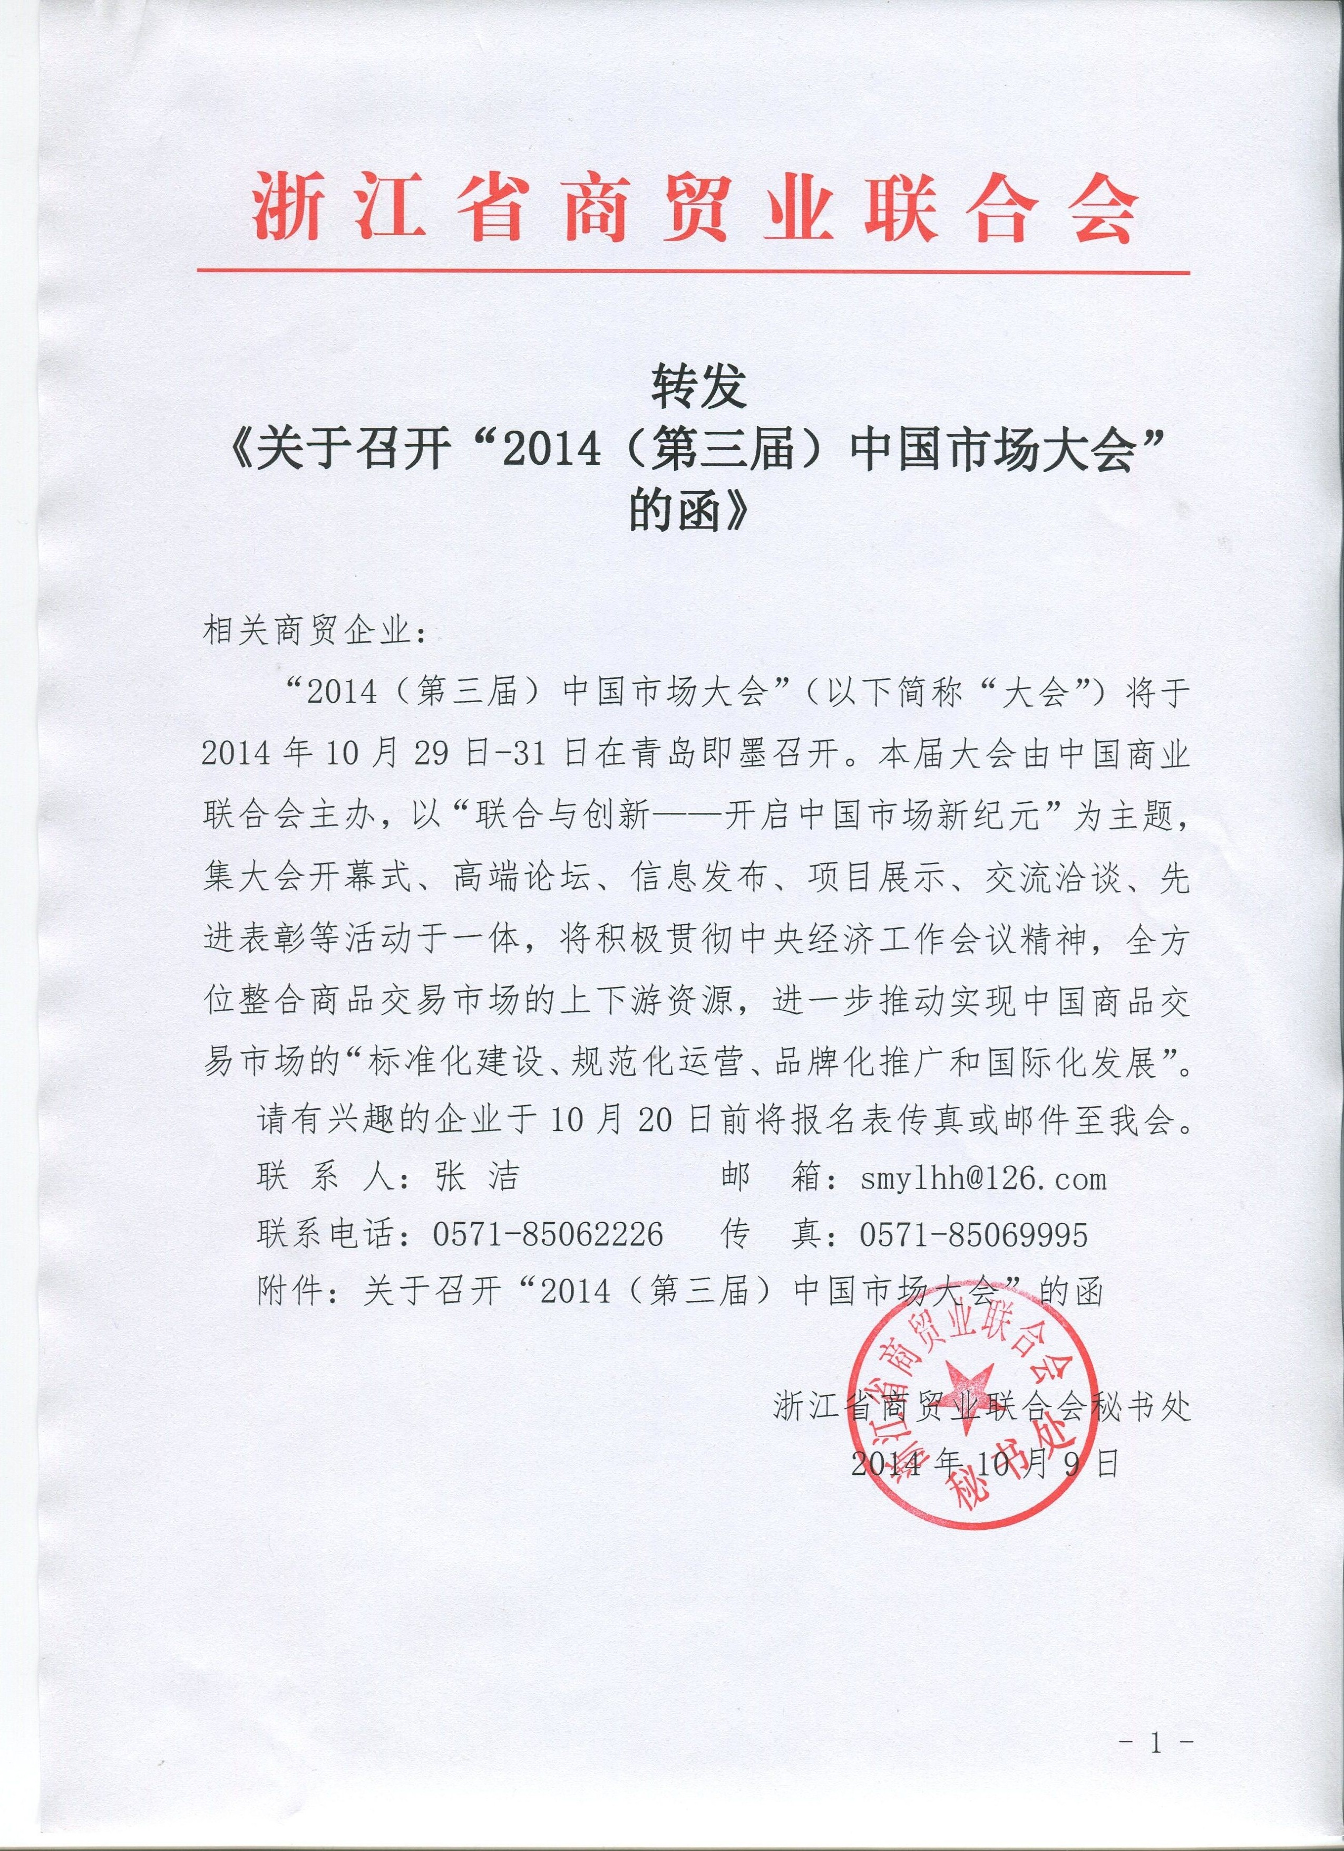
关于召开“2014（第三届）
中国市场大会”的函

各省、自治区、直辖市商会（行业协会）、市场管委会、市场中心、各类市场、市场产业基地及相关组织和会员企业：
“2014（第三届）中国市场大会”（以下简称“大会”）将于2014年10月29日-31日在青岛即墨召开。大会作为中国商业联合会重点培育的品牌活动，一直致力于推动全国商品交易市场的发展与规范。经过多年培育，大会已连续举办二届，成为我国商品交易市场领域的盛会，在业界形成了广泛的影响力和号召力。本届大会以“联合与创新——开启中国市场新纪元”为主题，集大会开幕式、高端论坛、信息发布、项目展示、交流洽谈、先进表彰等活动于一体，将积极贯彻中央经济工作会议精神，全方位整合商品交易市场的上下游资源，进一步推动实现中国商品交易市场的“标准化建设、规范化运营、品牌化推广和国际化发展”。
本次大会诚挚邀请各地政府、市场主管部门、商会（行业协会）、各类市场、市场产业集群、供应商、采购商以及市场相关企业和有关机构组团参会参展。
现将有关事项函告如下：
一、组织机构:
（一）主办单位：中国商业联合会
（二）特别支持单位：青岛市人民政府
（三）支持单位（拟邀）：商务部、国务院国有资产管理委员会、中国国际贸易促进委员会、韩国贸易协会、中国—东盟中心、香港投资推广署
（四）承办单位：中国商业联合会商品交易市场专业委员会、即墨市人民政府
（五）执行承办单位：即墨市场建设服务中心
（六）协办单位：拟邀国家级相关行业协会以及相关区域组团机构
（七）全程策划及服务商：北京天策源投资管理有限公司
二、大会安排：
（一）报到时间：10月29日（部分代表10月28日报到）；会议地点：港中旅（青岛）海泉湾度假区。
（二）大会开幕式：10月30日上午09：00；大会招待晚宴：10月30日晚。
（三）中国市场投融资项目展示洽谈会（10月30日-31日，展场搭建：10月29日）：本次“展洽会”将利用图文、视频、模型等形式，对相关区域商贸物流规划、部分城市重点商贸流通项目以及一些国际合作项目进行推广、展示，寻求投资、合作、招商对接。
（四）中国市场发展论坛（10月30日-31日）：
一是拟邀相关部委知名专家和部门负责人进行专题演讲；二是邀请典型市场集群和产业基地所在地政府官员与知名市场、企业领袖举行“市长与市场论坛”，针对产业、市场与城市的互动发展、电子商务以及商业模式创新、城镇化发展等议题进行高端对话；三是邀请东盟国家、韩国、港台等国家和地区的政府及协会组织相关人士参与“国际合作论坛”；四是邀请相关专业协会领导、地方有关部门负责人、知名企业老总共同参与“品牌发展论坛”，就区域品牌、流通品牌以及企业品牌的打造，与各位参会代表分享经验。
（五）“品牌之旅”启动仪式（10月29日）
中商联市场委将携手各地特色产业集群的优秀品牌、百家媒体联盟，共同开启中国市场“品牌之旅”，为产业与流通实现无缝对接搭建平台与桥梁。
（六）相关合作签约仪式（10月31日）：大会论坛结束后，将针对部分城市、项目的洽谈成果举行合作签约仪式。
三、收费标准：
（一）会议费：2400元／人（含全套会议资料，参加大会开幕式、论坛、展洽会及招待晚宴等）。
（二）食宿费：1200元/人（含会议期间酒店标准间10月29-30日住宿、早餐10月30-31日、午餐10月30-31日、晚餐10月29日），如会议代表要求住单间，每日加收住宿费380元/间。
（三）会议费及食宿费由大会服务商北京天策源投资管理有限公司统一代收，会议费发票由北京天策源投资管理有限公司开具，食宿费发票由会议酒店开具。
户 名：北京天策源投资管理有限公司
开户行：华夏银行北京阜外支行
账 号：4059200001819400006417
四、参会程序：请报名参会代表填好参会回执表（见附件1），于10月1日前传真（或邮寄）至大会组委会秘书处，同时交纳会务费及食宿费，以便提前开具发票和安排食宿。如参会代表自行安排食宿，则只需交纳会议费。大会组委会秘书处将于会前向参会代表寄发报到通知。
五、参会对象：
（一）拟邀请国家领导人及相关部委办领导、知名专家学者、中商联及国家相关商会（行业协会）领导等；
（二）中国品牌市场、中国等级市场、参与“百城万亿”增长计划的政府、市场及相关机构负责人；
（三）相关地方政府领导、商协会和市场主管部门负责人，各类商品交易市场、市场开发服务中心(市场开发公司)、市场投资商与建设商、市场管委会（办公室）等管理机构，市场商协会、物流仓储基地、产业基地，以及在市场内从事经营活动的厂商、代理商、采购商及服务商等。
六、表彰活动（表彰不收费）：
大会期间，中国商业联合会和中国商业联合会商品交易市场专业委员会将对各地方政府、行业协会及市场主管部门推荐的2013年度先进会员单位（中国优秀市场管理机构、中国优秀示范市场、中国市场优秀商户、中国市场推荐品牌）及先进个人（中国市场领军人物、中国市场杰出职业经理人）进行表彰。表彰评选办法、流程及标准另附（附件2），并于10月1日前将推荐表发送至组委会秘书处。
七、组委会秘书处联系方式：
联系人：蒋锋 肖扬
电 话：010-68392424 68392426
手 机：18201690825 13366869216
传 真：010-68392424 68392427
E-mail：mail@chinamc.org

附件：
1. 2014（第三届）中国市场大会参会回执表
2. 中国商业联合会先进会员单位（中国优秀市场管理机构、中国优秀示范市场、中国市场优秀商户、中国市场推荐品牌）、先进个人（中国市场领军人物、中国市场杰出经理人）表彰评选办法、流程及标准
3. 中商联先进会员单位——中国优秀市场管理机构推荐表
4. 中商联先进会员单位——中国优秀示范市场推荐表
5. 中商联先进个人——中国市场领军人物推荐表
6. 中商联先进个人——中国市场杰出职业经理人推荐表
7. 中商联先进会员单位——中国市场优秀商户推荐表
8. 中商联先进会员单位——中国市场推荐品牌推荐表

二〇一四年八月八日

附件1

2014（第三届）中国市场大会
参会回执表

单位盖章： 填表时间：
单位名称
负 责 人 |  |  | 职 务
单位网站
通信地址 |  |  |  | 邮编：
联 系 人 |  |  | 职 务
电 话 |  |  | 手 机
传 真 |  |  | E-mail
参会人员 | 性别 | 部门及职务 |  | 办公电话及手机
住宿要求 | 人 双人标准间 人 单人间

注：此表可复制，加盖公章有效。传真至：010－68392424 68392427

附件2

表彰评选办法 流程及标准

一、评选对象：中国商业联合会会员单位
二、评选标准：
（一）中国优秀市场管理机构：
评选标准：被评选机构对所在地商品交易市场在规范、引导、管理、培训、支持等方面，采取了行之有效的措施，促使其所在地商品交易市场和经营商户能够依照国家相关法律法规进行经营；被评选机构对所在地的城市建设、市场建设、待业人员就业、残疾人安置等方面做出了贡献，确保市场运行安全，管理规范，效益显著。
（二）中国优秀示范市场：
评选标准：被评选市场对所在地商品交易市场在规范、管理、培训、品牌孵化及市场贡献率等方面，取得较好成绩，具有行业示范作用；被评选市场对所在地的城市建设、市场建设、待业人员就业、残疾人安置等方面做出了贡献，确保市场运行安全，管理规范，效益显著。
（三）中国市场领军人物：
评选标准：被评选人对商品交易市场有科学的认识和较深刻的理论研究； 被评选人所投资、开发、管理的下属市场，年交易额在100亿元人民币以上，或者主要项目为当地重点扶持项目；被评选人系该市场（或市场管理机构）的主要负责人。
（四）中国市场杰出职业经理人：
评选标准：被评选人对商品交易市场有科学的认识和较深刻的理论研究； 被评选人系该市场（或市场管理机构）的主要管理人员；被评选人提出创新的管理理念和管理模式，积极推进市场发展，对所在市场、行业以及区域经济贡献巨大，业绩突出。
（五）中国市场优秀商户：
评选标准：被评选商户拥有国家工商总局批准的注册商标；代理或经销国内外知名品牌；被评选商户依照国家法律法规开展经营，在经营中重合同、守信用，无违反道德、信用以及相关法律法规的不良记录，有完整的质量保证体系和服务体系，并得到客户的高度评价和管理机构的认可，在国内同业中处于领先地位。
（六）中国市场推荐品牌：
推荐标准：被推荐品牌拥有国家工商总局批准的注册商标；品牌的市场表现活跃，具有强劲的生命力和持续不断的创新能力；品牌在区域内甚至全国市场领域有一定影响力。当地管理部门可以向中商联市场委提出推荐。
三、评选办法与程序：
（一）自愿申报：
本着自愿申报的原则，由当地商务主管部门、商业联合会（行业协会）等单位对申报中国优秀市场管理机构、中国优秀示范市场、中国市场优秀商户、中国市场推荐品牌的企业进行资格评审；由当地市场管委会、市场管理处、市场中心对申报中国市场领军人物、中国市场杰出职业经理人进行推荐和资格初审。
（二）推荐：
各地评审通过的“优秀市场管理机构”、“优秀示范市场”、“领军人物”、“杰出职业经理人”、“优秀商户”、“推荐品牌”分别由初审单位推荐到中国商业联合会商品交易市场专业委员会，并报送相关材料。
（三）审批表彰：
中国商业联合会和中国商业联合会商品交易市场专业委员会组织专家对被推荐对象的先进事迹进行评审，经评审后对符合表彰条件的对象，确定为“优秀市场管理机构”、“优秀示范市场”、“领军人物”、“杰出职业经理人”、“优秀商户”、“推荐品牌”，并予以表彰。
附件3

“中国商业联合会先进会员单位——
中国优秀市场管理机构”推荐表

推荐单位（公章）：
单位名称
负 责 人 |  | 职 务
电 话 |  | 手 机
传 真 |  | E-mail
通信地址 |  |  | 邮编
联 系 人 |  | 职 务
电 话 |  | 手 机
传 真 |  | E-mail
单位简介及先进事迹（荣誉）
备注：1.此表可复印；2.单位简介及先进事迹介绍可添加附页；3.此表由推荐单位核实并加盖公章后上报;4.受表彰机构将受邀参加2014(第三届)中国市场大会。
填表时间： 年 月 日
附件4

“中国商业联合会先进会员单位——
中国优秀示范市场”推荐表

推荐单位（公章）：
单位名称
负 责 人 |  | 职 务
电 话 |  | 手 机
传 真 |  | E-mail
通信地址 |  |  | 邮编
联 系 人 |  | 职 务
电 话 |  | 手 机
传 真 |  | E-mail
单位简介及先进事迹（荣誉）
备注：1.此表可复印；2.单位简介及先进事迹介绍可添加附页；3.此表由推荐单位核实并加盖公章后上报;4.受表彰机构将受邀参加2014(第三届)中国市场大会。
填表时间： 年 月 日
附件5

“中国商业联合会先进个人——
中国市场领军人物”推荐表

推荐单位：（公章）：
姓 名 |  | 性别 |  | 年龄 |  |  | 民族
单 位 |  |  |  |  | 职务
电 话 |  |  | 传 真
手 机 |  |  | E-mail
联系人 |  |  |  |  | 职务
电 话 |  |  | 传 真
手 机 |  |  | E-mail
通信地址 |  |  |  |  | 邮编
个人履历及先进事迹（荣誉）
备注：1.此表可复印；2.个人履历及先进事迹（荣誉）可添加附页；3.此表由推荐单位核实并加盖公章后上报；4.获表彰个人将受邀参加2014(第三届)中国市场大会。
填表时间： 年 月 日
附件6

“中国商业联合会先进个人——
中国市场杰出职业经理人”推荐表

推荐单位：（公章）：
姓 名 |  | 性别 |  | 年龄 |  |  | 民族
单 位 |  |  |  |  | 职务
电 话 |  |  | 传 真
手 机 |  |  | E-mail
联系人 |  |  |  |  | 职务
电 话 |  |  | 传 真
手 机 |  |  | E-mail
通信地址 |  |  |  |  | 邮编
个人履历及先进事迹（荣誉）
备注：1.此表可复印；2.个人履历及先进事迹（荣誉）可添加附页；3.此表由推荐单位核实并加盖公章后上报；4.获表彰个人将受邀参加2014(第三届)中国市场大会。
填表时间： 年 月 日
附件7

“中国商业联合会先进会员单位——
中国市场优秀商户”推荐表

推荐单位：（公章）：
单位名称
企业性质 | 全民 民营 股份制 中外合资 外商独资
注册地址
通讯地址 |  |  | 邮 编
法人代表 |  |  | 联系电话
联 系 人 |  |  | 职 务
电 话 |  |  | 传 真
商品类别 | 类 种 |  | 营业面积
经营品牌 |  | 注册商标
场地产权 | 自有 租赁 合营 |  | 摊 位 号
年营业额 |  | 销售区域
国内销售 | 国内销售额： 万元； 占全部销售量 %
出口贸易 | 出口销售额： 万元； 占全部销售量 %
备 注 | 1.此表可复印；2.商户介绍材料请添加附页；3.此表由推荐单位核实并加盖公章后上报；4.获表彰商户将受邀参加2014(第三届)中国市场大会。
填表时间： 年 月 日
附件8

“中国商业联合会先进会员单位——
中国市场推荐品牌”推荐表

推荐单位：（公章）：
单位名称
企业性质 | 全民 民营 股份制 中外合资 外商独资
注册地址
通讯地址 |  |  | 邮 编
法人代表 |  |  | 联系电话
联 系 人 |  |  | 职 务
电 话 |  |  | 传 真
品牌名称 |  | 品牌类别
年营业额 |  | 主销区域
品牌荣誉 | 国家荣誉 |  | 省市荣誉
国内销售 | 国内销售额： 万元； 占全部销售量 %
出口贸易 | 出口销售额： 万元； 占全部销售量 %
备 注 | 1.此表可复印；2.品牌介绍材料请添加附页；3.此表由推荐单位核实并加盖公章后上报；4.获推荐品牌代表将受邀参加2014(第三届)中国市场大会。
填表时间： 年 月 日

